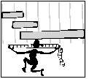

MATEMÀTIQUES MESURES
Nom: .......................................... Data: .............................

UNITATS DE LONGITUD

Km | hm | dam | m | dm | cm | mm

